

Hélicoptère GEI

Manuel technique

Département De Génie Électrique et Informatique

Juin 2020

Auteur : S. DI MERCURIO

Table des matières
1 - Introduction 5
1.1 - Description de la maquette 5
1.2 - Contraintes et limitations techniques 7
1.3 - Utilisation du système 7
2 - Annexes techniques 9
2.1 - Protocole série entre les cartes 10
2.2 - Protocole série sur la liaison RF 11
2.3 - Séquence d’initialisation 12
2.4 - Spécifications électriques et mécaniques 13
2.4.a Valeurs maximums tolérables 13
2.4.b Caractéristiques électriques 13
2.4.c Caractéristiques mécaniques 14
2.5 - Schémas électriques 15

Index des figures
Figure 1: Schéma fonctionnel de l’hélicoptère 5
Figure 2: Axes de rotation d'un aéronef 6
Figure 3: Description de la maquette 6
Figure 4: Diagramme de séquence d'initialisation 12
Figure 5: Schéma électrique de la carte embarquée 15
Figure 6: Schéma électrique de la carte de conversion (dans la base) 15

Index des tableaux
Tableau 1: Relation entre tension et valeur des différents signaux analogiques 7
Tableau 2: Commandes spécifiques à la liaison RF 11
Tableau 3: Valeurs maximums 13
Tableau 4: Caractéristiques électriques 13
Tableau 5: Caractéristiques mécaniques 14

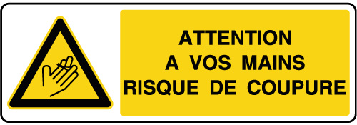
AVERTISSEMENT

Présence de pièces coupantes en rotation
Risque important de blessures graves

Respectez les consignes de sécurité :

- Restez à bonne distance de la maquette lorsqu’elle est sous tension
- Les hélices en rotation ne se voient pas : n’approchez pas les mains, ni aucune autre partie de votre corps, lorsque le système est en marche
- Branchez et débranchez toujours les câbles après avoir coupé l’alimentation
- Ne tendez pas ou ne jetez pas d’objet sur les hélices en rotation : risque de projection


- En cas de problème, coupez l’alimentation avant d’intervenir

Introduction
L’hélicoptère conçu au GEI s’inscrit dans l’enseignement des systèmes multivariables couplés. En effet, une action sur le rotor implique une réaction de la queue et réciproquement : les deux grandeurs sont couplées.
Le modèle développé en interne au GEI les caractéristiques suivantes :
- Un rotor de tête avec moteur modèle yyyy et hélice xxx x xxx
- Un rotor de queue avec moteur modèle yyyy et hélice xxx x xxx
- Une carte acquisition et commande moteur embarquée sur l’hélicoptère, avec module RF pour la communication directe avec un PC et un capteur gyroscopique (centrale inertielle / IMU).
- Une carte analogique / numérique situé sur la base de la maquette et servant a convertir les signaux de commande analogique en valeur numérique et convertir les valeur gyroscopique numérique en grandeur analogique
Les deux cartes communiquent entre elles grâce à une liaison série type UART. La carte acquisition de la base envoie régulièrement les valeurs de consigne (puissance moteur) pour le rotor de tête et de queue. En retour, la carte embarquée envoie régulièrement les valeurs gyroscopiques brutes de l’axe de lacet et de tangage. De plus, elle envoie les valeurs angulaires consolidées pour ces deux axes.

Description de la maquette
Figure 1: Schéma fonctionnel de l’hélicoptère
Sur un aéronef (avion, hélicoptère), trois degrés de liberté (axe de rotation) sont disponible comme le montre l’image suivante :

Dans le cas de notre maquette, un hélicoptère montée sur un mat, seuls 2 degrés de liberté sont disponibles : l’axe de lacet (nommé aussi cap) et l’axe de tangage (nommé aussi piqué). De ce fait, les informations remontées à l’utilisateur sont les valeurs angulaires de ces deux axes ainsi que les vitesses de rotation autour de ces axes, soit 4 informations.
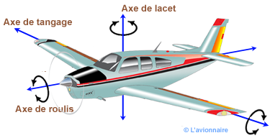Figure 2: Axes de rotation d'un aéronef
Pour commander et stabiliser hélicoptère, deux commandes sont disponibles : une consigne de puissance moteur de tête, jouant principalement sur l’axe de tangage mais avec une composante perturbatrice sur l’axe de lacet, et la consigne de puissance moteur de queue, jouant principalement sur l’axe de lacet, mais avec une composante perturbatrice sur l’axe de tangage.
La maquette se présente comme ceci :
L’alimentation de la maquette se fait en 0-12V, avec une alimentation simple, 12V/5A. Les consignes ainsi que les valeurs retournées sont des signaux en 0-10V. La signification des tensions des différents signaux est résumé dans le tableau suivant :
Figure 3: Description de la maquette
Signal | Tension
Signal | 0 V | 5 V | 10 V
Moteur Avant | Arrêt | Demi-vitesse | Pleine vitesse
Moteur Arrière | Arrêt | Demi-vitesse | Pleine vitesse
Cap (angle de lacet) | -180° | 0° | +180°
Piqué (angle de tangage) | -45°  (nez vers le bas) | 0°  (horizontale) | +45°  (nez vers le haut)
Vitesse de lacet | -20°/s  (rotation à gauche) | 0°/s  (immobile) | 20°/s  (rotation à droite)
Vitesse de tangage | -20°/s  (rotation vers le bas) | 0°/s  (immobile) | 20°/s  (rotation vers le haut)
Tableau 1: Relation entre tension et valeur des différents signaux analogiques
La maquette est toutefois protégée contre des tensions en entrée supérieures à 10V ou inférieures à 0V, de manière prolongée.

Contraintes et limitations techniques
Le système utilise des capteurs MEMS (semi-conducteurs) pour calculer les vitesses de rotation (gyroscope) et les angles. Cependant, à défaut de capteurs absolus comme des potentiomètres, toutes les mesures se font en relatif, par rapport à une position initiale. Ainsi, après la mise sous tension ou l’appui sur le bouton reset, le système à besoin de 5 secondes pour s’initialiser. C’est le temps nécessaire pour s’assurer que le modèle est immobile, calculer le bruit propre du gyroscope et initialiser la centrale inertielle.
Il est donc primordiale de ne pas toucher le système (ni même la table ou les câbles) durant ce temps d’initialisation, sous peine de fausser les mesures correctives et provoquer une dérive très importante de la centrale inertielle.
Une fois ce temps d’initialisation passée, le système commence à prendre en compte les consignes moteur, les appliquer et retourner les valeurs angulaires.
Néanmoins, le système travaillant à temps discret et sans moyen de correction, l’angle de cap fini par dériver dans le temps, d’environ 1° par minute, ce qui se traduit, sur un système bouclé et correctement asservi, par un lent glissement du cap visé par hélicoptère. Ceci est normal et ne traduit pas un mauvais asservissement de la part de l’étudiant.

Utilisation du système
ATTENTION : Pour éviter tout risque de blessure, branchez les signaux de commande et de capteurs, ainsi que l’instrumentation de mesure, avant de mettre sous tension.
ATTENTION : Le système doit être alimenté en 12V uniquement. Choisissez une alimentation stabilisée capable de fournir au moins 5A.
La maquette peut être utilisée :
- soit en faisant une loi de commande analogique et en utilisant les signaux analogique (commande et capteurs) disponibles sur les borniers du piédestal
- soit en faisant une loi de commande numérique et en utilisant la liaison RF disponible sur la carte embarquée. Dans ce cas, il est recommandé de raccorder les entrées de commande moteur à la masse, pour éviter tout démarrage involontaire des moteurs.
Les deux modes sont exclusifs et le système se trouve dans un mode ou un autre, mais jamais dans les deux en même temps. Pour passer d’un mode à l’autre, il est nécessaire d’envoyer un ordre (une commande) sur la liaison RF (voir la liste des commande en annexe 2.2 [Protocole série sur la liaison RF])
L’utilisation du système se fait selon le protocole suivant :
- S’assurer que hélicoptère peut évoluer librement dans ses deux dimensions, sans aucun objet pouvant entrer. Les objets doivent doivent se trouver à une distance minimale de 50cms dans toutes les directions et les feuilles volantes doivent être rangées ou éloignées (production d’une forte quantité de turbulence)
- Vérifier que l’hélicoptère ne semble pas endommagé. Notamment, vérifier que les hélices sont bien fixées à l’axe de moteur en tirant légèrement dessus.
- Réglez l’alimentation sur 12V et sélectionnez, le cas échéant, un calibre capable de fournir au moins 5A. Ne touchez plus ensuite au réglage de l’alim et éteignez la.
- Câblez le système au correcteur et les bornes d’alimentation à l’alimentation stabilisée (toujours éteinte). Dans le cas d’une correction numérique, branchez les entrées de commande moteur à la masse.
- Branchez les équipements de mesure
- Vérifier que les câbles sont bien plaqué à la table et ne risque pas d’entrer en contact avec les hélices
- Portez des lunettes de protection pour éviter les projections dans les yeux.
- Mettez votre correcteur analogique en route (pour un correcteur numérique, attendez que le système se soit initialisé)
- Mettez l’alimentation sous tension et attendre 5 secondes, sans toucher le système ni la table que la centrale inertielle s’initialise.
- Dans le cas d’un correcteur numérique, lancez votre programme.
- A la fin des mesures, coupez l’alimentation avant de débrancher ou modifier votre correcteur
- En cas de problème, coupez immédiatement l’alimentation.

Annexes techniques
Les pages suivantes regroupent des informations et données techniques, liées à la conception du système.

Protocole série entre les cartes
La liaison série mise en place entre les deux cartes possède les caractéristiques suivantes :
- Débit de 115200 bauds
- 8 bits par octets
- Sans bits de parité
- 1 bit de stop
Le protocole mis en œuvre utilise des trames entièrement textuelle (pas de caractères non imprimables) à l’exception des caractères de fin de chaîne, newline [NL] (0x0A) et carriage return [CR] (0x0D). Les trames démarrent par un chevron, indiquant le sens de la trame (et donc son type) suivi par les données correspondant à ce type de trame et se terminant par NL+CR.
Les trames reconnues par les cartes décrites ici :
- Consignes moteur avant et arrière
Format : >consigne_tete, consigne_queue<NL><CR>
Sens : reçue par la carte embarquée
Fréquence : 100 Hz
Description : Les valeurs consigne_tete et consigne_moteur sont des valeurs entières dans l’intervalle [0000 , 10000] et sont exprimées en millivolt.
- Cap et valeurs gyroscopique brutes
Format : <cap, angle_piqué, accélération_lacet, accélération_tangage<NL><CR>
Sens : envoyé par la carte embarquée
Fréquence : 100 Hz
Description : Les valeurs cap et angle_piqué sont des valeurs entières dans l’intervalle [-36000 , 36000] et sont exprimée en centième de degrés
Les valeurs accélération_lacet et accélération_tangage sont exprimées en mdps (millième de degré par seconde) et sont dans l’intervalle [-20000 , 20000].

Protocole série sur la liaison RF
Après le démarrage du système et l’initialisation de l’IMU, la carte embarqué envoie, sur la liaison RF, les données angulaires dans le même format qu’indiqué dans le paragraphe précédent. Pour de la mesure, il n’est pas nécessaire de faire quoi que ce soit de plus.
Néanmoins, le carte n’acceptera pas de valeur de commande moteurs. En effet, elle reçoit les consigne en provenance de la base (valeurs analogiques).
Pour indiquer à la carte embarquée qu’elle doit lire les commande moteur à partir de la liaison RF et pas de la base, il faut lui envoyer une commande changement de mode. Cette commande, ainsi que d’autre de contrôle sont résumées dans le tableau suivant. Chaque commande suit le format suivant :
AT[commande][options]<NL<<CR>
Les paramètres entre [] sont optionnels

Commande | Description | Réponse
AT | Vérifie si le système accepte les commandes | OK
ATRS | Redémarre le système | OK
ATWL=0 | Bascule le système vers les commandes analogiques (base) | OK
ATWL=1 | Bascule le système vers les commandes numériques (RF) | OK
ATWL ? | Retourne le mode actuel du système | « 0 » si le système utilise les valeurs de la base  « 1 » si le système utilise les valeurs reçues sur la liaison RF
Tableau 2: Commandes spécifiques à la liaison RF

Séquence d’initialisation

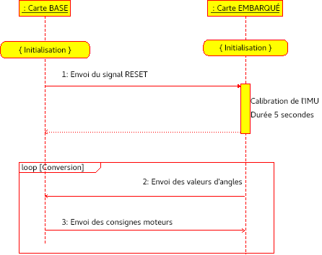Figure 4: Diagramme de séquence d'initialisation

Spécifications électriques et mécaniques

Valeurs maximums tolérables
Les valeurs suivantes représentent les valeurs maximums à ne pas dépasser sous risque de dégradation permanente du système.
Symbole | Paramètre | Min | Nominal | Max
GND | Masse | - 0,5V | 0 V | + 0,5 V
VCC | Tension d’alimentation | - 0,5V | +12 V | + 15 V
I_{Supply} | Courant d’alimentation | - | - | 5 A
V_{signal} | Tension de signaux de commande | - 0,5V | - | 12 V
Tableau 3: Valeurs maximums

Caractéristiques électriques

Symbole | Paramètre | Min | Nominal | Max
VCC | Tension d’alimentation | + 10 V | + 12 V | + 12,5 V
V_{signal} | Tension de signaux de commande | 0 V | - | + 10 V
V_{lacet} | Tension d’angle de lacet (cap) | 0 V  (cap à -180°) | + 5 V  (cap à 0°) | +10 V  (cap à +180°)
V_{tangage} | Tension d’angle de tangage (piqué) | 0 V  (piqué à -30°) | + 5 V  (piqué à 0°) | +10 V  (piqué à +30°)
V_{rotation} | Tension de vitesse de rotation | 0 V  (- 20°/s) | +5 V  ( 0°/s - immobile) | +10 V  (+ 20°/s)
F_{entrée} | Fréquence des signaux en entrée | 0 Hz | - | 100 Hz
F_{sortie} | Fréquence des signaux en sortie | 0 Hz | - | 100 Hz
V_{bruit} | Tension de bruit | - | - | ± 50 mV
V_{decalage} | Tension de décalage (signaux en sortie) | - | - | ± 30 mV
Tableau 4: Caractéristiques électriques

Caractéristiques mécaniques

Symbole | Paramètre | Min | Nominal | Max
θ | Angle de la base par rapport à l’horizontale | - | 0°  (horizontale) | ± 3°
Poids | Poids du système | - | - | 1 Kg
Hauteur | Hauteur max du système | - | - | Xxx cms
Largeur | Hauteur max du système | - | - | Yyy cms
Longueur | Hauteur max du système | - | - | Zzz cms
Tableau 5: Caractéristiques mécaniques

Schémas électriques
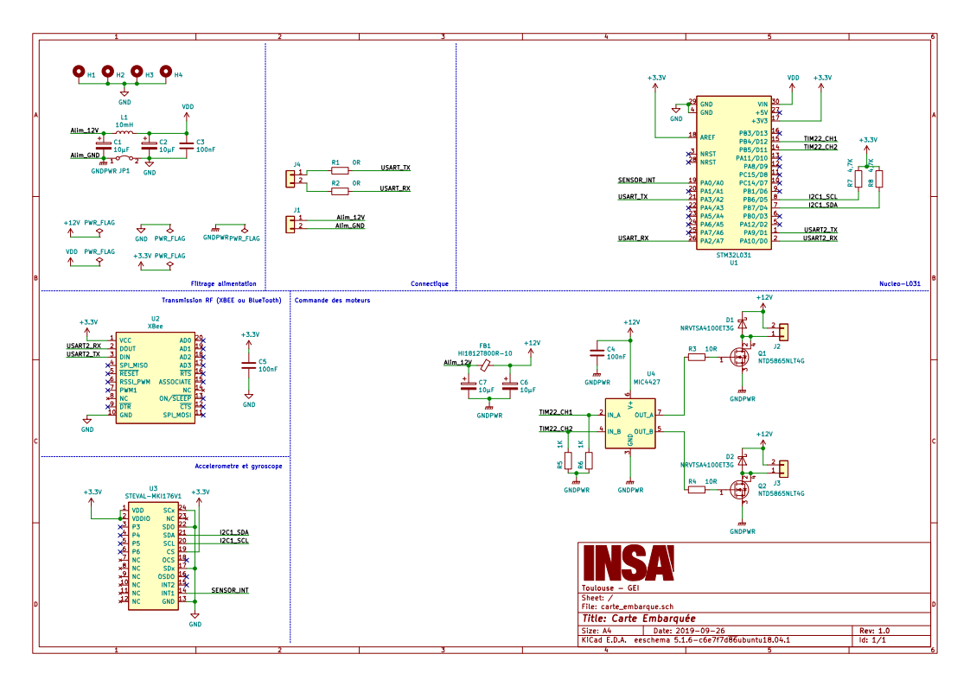Figure 5: Schéma électrique de la carte embarquée
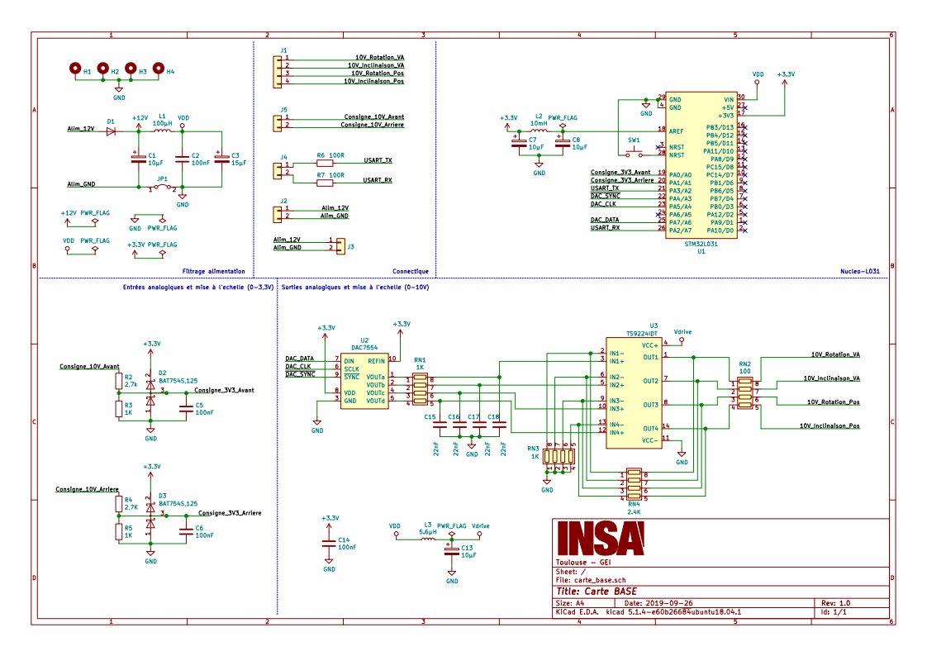Figure 6: Schéma électrique de la carte de conversion (dans la base)

